**ОТЧЕТ**

**о работе с обращениями граждан в Чистопольском муниципальном районе Республики Татарстан за период с 01.01.2025 года по 30.06.2025 года**

В течение указанного периода поступило ***780*** обращений, что на 24,6 % больше, чем в аналогичный период 2024 года (***626*** обращений).

Из общего числа письменных и устных (***780***) обращений граждан в адрес Главы и Руководителя Исполнительного комитета Чистопольского муниципального района – ***266* обращений** поступило электронно и на бумажном носителе, ***82* обращения** поступило в устной форме.

С целью обеспечения открытости и доступности органов власти для населения на официальном сайте района работает Интернет – приемная официального портала Правительства Республики Татарстан, где каждый желающий может обратиться с предложением, заявлением или жалобой. В 2025 году через **Интернет – приемную** в адрес Главы и Руководителя Исполнительного комитета поступило ***86*** **обращений.**

**По виду обращений *22*** являются коллективными (*2024 г.* – ***22***).

Традиционно поступают письма с выражением благодарности в адрес руководства города и района за внимание и помощь при решении конкретных проблем и содействие в защите интересов граждан. За 6 месяцев 2025 года было зарегистрировано ***4* благодарности.**

По территориальному признаку количество обращений граждан распределилось следующим образом:

- г. Чистополь – ***414***обращения;

- Чистопольский район – ***366*** обращений.

**На личном приеме** в отчетном периоде Главой Чистопольского района и Руководителем Исполнительного комитета Чистопольского муниципального района принято ***82*** гражданина, что на 35% меньше, чем в аналогичный период 2024 года.

Граждане, указавшие свои социальные положения в своих предложениях, жалобах и заявлениях в адрес Главы и Руководителя Исполнительного комитета распределились в следующие «социальные группы»:

| **Социальная группа** | **Количество обращений** |
| --- | --- |
| ***Безработный*** | **5** |
| ***БОМЖ*** | **1** |
| ***Военнослужащий*** | **2** |
| ***Временно не работающий*** | **1** |
| ***Домохозяйка*** | **3** |
| ***Осужденный*** | **1** |
| ***Пенсионер*** | **5** |
| ***Предприниматель*** | **1** |
| ***Работающий*** | **5** |
| ***Руководитель*** | **11** |
| ***Служащий, ИТР*** | **1** |

О наличии социальных льгот сообщили ***8*** заявителей.

|  |  |
| --- | --- |
| **Льготный состав** | **Количество обращений** |
| ***Инвалид по общим заболеваниям*** | **3** |
| ***Многодетные семьи*** | **2** |
| ***Ветеран тыла*** | **1** |
| ***Ветеран боевых действий локальных событий*** | **2** |

Тематическая структура обращений, поступающих в адрес Главы района и Руководителя Исполнительного комитета, в целом остается традиционной, значительных изменений не отмечается.

Вопросы по тематике **государство, общество, политика** затронуты в ***120* обращениях** (*2024 г.*– ***67***). Обращения данного тематического блока в основном содержат вопросы предоставления и лишения гражданства Российской Федерации, представления к государственным наградам, критику и благодарности в адрес должностных лиц органов государственной власти и местного самоуправления, вопросы общественных и религиозных объединений, политических партий и общественных объединений, просьбы о личном приеме высшими должностными лицами Республики Татарстан.

Вопросы по тематике **экономика** затронуты в ***187* обращениях** (*2024 г.*–***152***). Данный блок содержит вопросы внешнеэкономической деятельности, информатизации, охраны окружающей природной среды, финансы, хозяйственная деятельность.

В целом **хозяйственной деятельности** посвящено ***137* обращений** (*2024 г.*– ***121***).

Проблемам, возникающим в **жилищно-коммунальной сфере**, посвящены ***160* обращений** (*2024 г.*– ***171***). В обозначенной теме занимают вопросы, связанные с оказанием содействия в обеспечении граждан жильем – ***35***, вопросы коммунального хозяйства – ***93***, разрешение жилищных споров – ***8***, жилищный фонд – ***9***, общие положения жилищного законодательства – ***9***, оплата строительства, содержания и ремонта жилья (кредиты, компенсации, субсидии, льготы) – ***6***.

**По тематике социальная сфера поступило *80* обращений** (*2024 г.*– ***53***)**, которые включают в себя вопросы образования, науки и культуры – *25*, социального обеспечения и социального страхования – *26*, здравоохранения – *12*, труда и занятости – *7*, семья – *10*.**

Вопросы по тематике **оборона, безопасность, законность** отражены в ***96*** обращениях (*2024 г*. – ***62***). Среди них основную массу составляют заявления с обжалованиями судебных решений, жалобы на неисполнение судебных актов, а также жалобы частного характера.

Все поступившие обращения граждан рассматриваются в сроки, установленные Федеральным законом от 2 мая 2006 г. № 59-ФЗ «О порядке рассмотрения обращений граждан Российской Федерации». По результатам рассмотрения по ***44*** обращениям приняты положительные решения, с выездом на место проверено ***53*** обращения граждан, перенаправлено по подведомственности ***105*** обращений.

За отчетный период поступило ***3*** письменных обращения граждан на татарском языке, ответы направлены также на татарском языке.

В целях усиления контроля качества и сроков рассмотрения обращений граждан, обеспечения прозрачности процесса работы исполнителей по ним, осуществление комплексного анализа обращений по хронологическим интервалам, тематическим, социальным и территориальным аспектам продолжается технологизация новых путей функционирования «обратной связи». В исполнении Указа Президента РФ В.В. Путина «О мониторинге и анализе результатов рассмотрения обращений граждан и организаций» осуществляется работа в системе общефедерального мониторинга рассмотрения обращений граждан на закрытом информационном ресурсе ССТУ.РФ. Таким образом, процесс и результаты рассмотрения обращений граждан руководством района и города через передачу с системы электронного документооборота отражаются во всероссийском информационном ресурсе. В настоящее время заполняемость отчета на сайте ССТУ. РФ соответствует 100%.

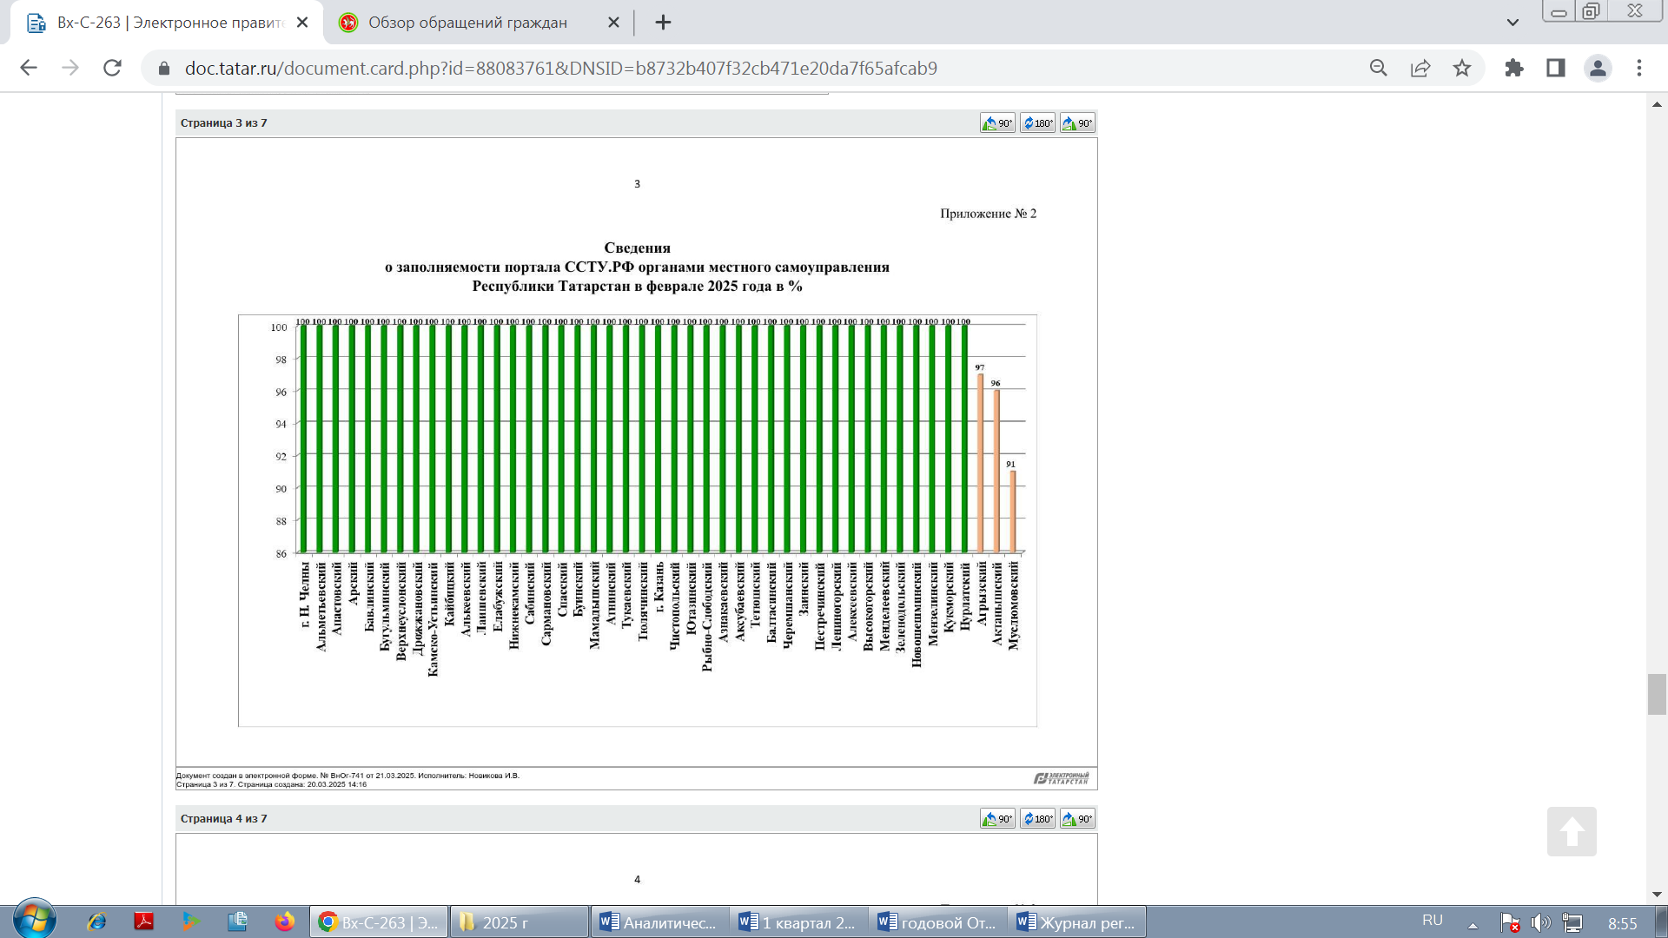

Все поступившие обращения граждан рассматриваются в сроки, установленные Федеральным законом от 2 мая 2006 г. № 59-ФЗ «О порядке рассмотрения обращений граждан Российской Федерации».